O INSTITUTO FEDERAL DE EDUCAÇÃO, CIÊNCIA E TECNOLOGIA DE MINAS GERAIS

FILIPE SOARES,

MARCO AURÉLIO MONTEIRO LIMA

**ELETRÔNICA II:**

PONTE H

BAMBUÍ

2017

**Objetivo:**

Verificar experimentalmente o funcionamento da ponte H com motor, utilizando o MOSFET canal N e canal P.

**1 – Introdução**

**Mosfet canal N**

MOSFET é um transistor de efeito de Campo de Óxido de Metal Semicondutor.

Figura 1: estrutura simplificada do Mosfet;

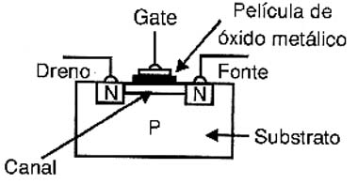

Uma fina película de óxido de metal isola a região de comporta da região do canal que liga o dreno à fonte. Dependendo da polaridade dos materiais semicondutores podemos ter MOSFET de canais N ou P, conforme a figura 2.

Figura 2: Tipos de MOSFET;



Para usar o transistor de efeito de campo de canal N o circuito básico é mostrado na figura 3.

Figura 3: configuração básica e características do mosfet canal n;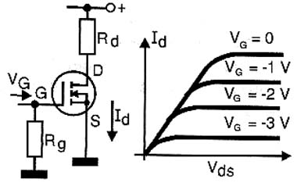

Com uma tensão nula de comporta a corrente de dreno tem um valor que depende da tensão de alimentação até o ponto de saturação. Para cortar a corrente de dreno a comporta deve ficar negativa em relação a tensão de fonte. Tanto mais negativa ela fica menor é a corrente que pode fluir entre o dreno e a fonte conforme mostra o gráfico junto à figura. Observe que estas curvas são bastante semelhantes as obtidas com válvulas (principalmente os tipos pêntodo) e que polarizando o componente na sua região linear ele se torna um excelente amplificador de sinais.

**Mosfet canal P**

Os MOSFETs de canal P também são dispositivos que tem uma estrutura no modo de enriquecimento.

Figura 4: MOSFET canal P;

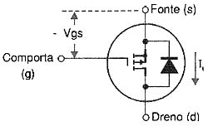

Uma tensão entre a comporta (gate) e a fonte (source) leva o dispositivo a conduzir a corrente entre a fonte (source) e o dreno (drain).

As diferenças em relação aos dispositivos de canal N estão justamente na polaridade da tensão que deve ser aplicada à comporta e no sentido da corrente que circula através do dispositivo.

Como no caso de transistores bipolares NPN e PNP, podemos dizer que os MOSFETs de Canal N e de Canal P são "complementares".

**Ponte H**

É um circuito de eletrônica de potência do tipo chopper de classe E (um chopper classe E converte uma fonte fixa de corrente continua fixa em uma tensão de corrente continua variável abrindo e fechando diversas vezes), e, portanto, pode determinar o sentido da corrente, a polaridade da tensão e a tensão em um dado sistema ou componente.

Seu funcionamento dá-se pelo chaveamento de componentes eletrônicos usualmente utilizando do método de PWM para determinar além da polaridade, o módulo da tensão em um dado ponto de um circuito.

Tem como principal função o controle de velocidade e sentido de motores DC escovados, podendo também ser usado para controle da saída de um gerador DC ou como inversor monofásico.

Figura 5: Circuito de uma ponte H;

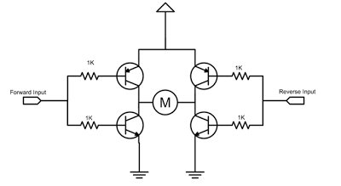

**2 – Lista de matérias**

Nesta prática foi utilizado o software Proteus, para simulação do MOSFET com ponte H.

**3 – Desenvolvimento**

A ponte H é um sistema utilizado para fazer com que o motor gire em dois sentidos. Nesta prática foi utilizado o software Proteus para simular a rotação de um motor utilizando Mosfet.

*Imagem 1- Ponte H com Mosfet e JFet*

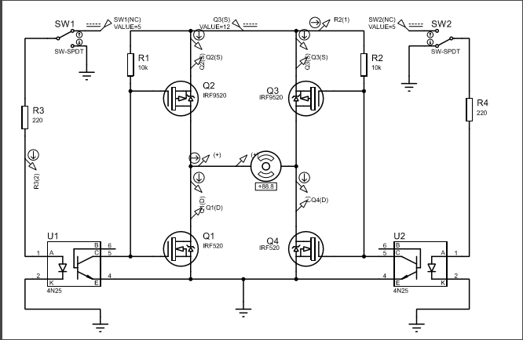

A figura 1 representada cima representa o circuito simulado no proteus.

Existem duas chaves no circuito, Sw1 e Sw2. Estas representam a introdução de duas fontes de 5V no circuito. Quando Sw1 está ligada e Sw2 está desligada, temos uma tensão de 12 volts no Q2. Como este possui uma tensão no gate, surge uma corrente no dreno, está corrente percorre o caminho até o motor, passando por ele e depois saindo pelo Q2 e assim indo para o terra. Está corrente ao circular neste sentido, faz com que o motor gire no sentido horário. A corrente que sai de Q2 não desce para o Q1, devido a este não possuir uma tensão suficiente no gate, logo não a fluxo de corrente pelo dreno, o mesmo ocorre com o Q3.

*Imagem 2 – Chave Sw1 ligado e Sw2 desligado, sentido da corrente*



Ligando Sw2 e desligando Sw1, surge uma tensão no gate do M Q3, com isso a tensão de 12V é aplicada no gate e surge assim uma corrente no dreno. Está corrente passa pelo motor, devido ao fluxo de corrente ser contrário ao primeiro estágio citado, o motor rodará em um sentido diferente, ou seja, o sentido anti-horário. A corrente após sair do motor passa por Q1 que também possui uma tensão no gate, assim possibilitando uma passagem de corrente pelo dreno e depois para o terra.

*Imagem 3 – Chave Sw2 ligado e Sw1 desligado, sentido da corrente*

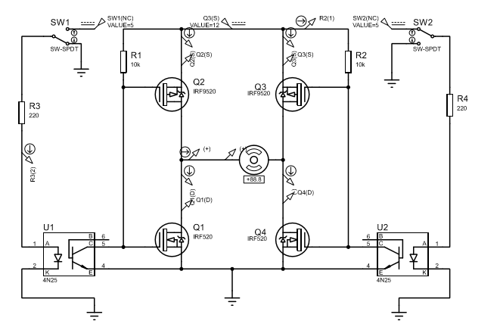

Com as duas chaves no mesmo sentido, sejam estas desligadas ou ligadas, notamos que o motor não gira devido ao fato que não há uma diferença de potencial que permita aos Mosfet’s possuírem uma tensão no gate, para permitir assim o fluxo de elétrons através do dreno.

O opto-isolador(4N25) é utilizado para minimizar a entrada de ruídos no circuito ou a variação de tensão que possa ocorrer. Como a transmissão de sinal ocorre por meio de uma luz, esta consegue isolar o circuito de qualquer ruído.

.

*Tabela 1 – Posição das chaves e sentido de rotação do motor*

|  |  |  |
| --- | --- | --- |
| Sw1 | Sw2 | Sentido de rotação do Motor |
| Ligado | Ligado | Parado |
| Ligado | Desligado | Horário |
| Desligado | Ligado | Anti-Horário |
| Desligado | Desligado | Parado |

Os resistores R3 e R4 foram utilizados para limitar a corrente que entra nos opto-isoladores. Já os resistores R1 e R2 foram utilizados para que todas a tensão de 12V da fonte VDD ficasse nos Mosfet, de modo que apenas quando a chave estivesse ligada, este ficaria “polarizado”.

Todos os valores dos componentes já foram estabelecidos pelo professor, não havendo cálculos para os valores dos resistores e de nenhum outro elemento.

Foi solicitado pelo professor que elaborasse a seguinte tabela:

*Tabela 2- Valores obtidos de tensão e corrente através da posição das chaves*

|  |  |  |  |  |  |  |  |  |  |  |  |  |  |
| --- | --- | --- | --- | --- | --- | --- | --- | --- | --- | --- | --- | --- | --- |
| Sw1 | Sw2 | Ro | Im | Vm | Vq1 | Iq1 | Vq2 | Iq2 | Vq3 | Iq3 | Vq4 | Iq4 | N.R |
| 0V | 0V | P | 0A | 0V | 12V | 0A | 12V | 0A | 12V | 0A | 12V | 0A | 0 |
| 0V | 5V | Ant.H | 0.49 | 0.11 | 0.11 | 0.5 | 12V | 0A | 12V | 0.52 | 11.8 | 0 | 487 |
| 5V | 0V | H | 0.49 | 11.8 | 11.8 | 0 | 12 | 0.49 | 12 | 0 | 0.11 | 0.49 | 487 |
| 5V | 5V | P | 0A | 0V | 12V | 0A | 12V | 0A | 12V | 0A | 12V | 0A | 0 |

Ro- rotação do motor(direção/sentido)

Im-corrente do motor

Vm- tensão do motor

Vq1 e Iq1- tensão e corrente no Mosfet

Vq2 e Iq2- tensão e corrente no Mosfet

Vq3 e I13- tensão e corrente no Mosfet

Vq4 Iq4- tensão e corrente no Mosfet

N.R- rotações por minuto do motor

**4 – Conclusão**

Portanto foi possível observar o funcionamento de uma chave H de um modo diferente, sem a utilização de quatros chaves, utilizando transistores de chaveamento por tensão. Não foi possível neste relatório obter uma análise dos valores calculados para os valores analisados na simulação, já que não houve cálculos. Foi possível a verificação que o sentido me que a corrente percorre o circuito é o mesmo da rotação do motor, imagens 2 e 3. Nota-se que os valores de corrente são bem pequenos e que quando o circuito está operando, nota-se que a corrente que passa pelo motor a de entrada e saída, são possuem valores iguais. Mesmo sendo uma coisa obvia, já que é a mesma corrente, comprova o sentido que a corrente está fazendo, como também o sentido do motor.

**5 – Bibliografia**

Disponível em < http://www.sistemaembutido.com.br > acessado em 12/05/2017

Disponível em < <http://newtoncbraga.com.br> > acessado em 12/05/2017